Ministerul Educaţiei al Republicii Moldova

Universitatea Tehnică a Moldovei
Facultatea: Calculatoare, Informatică şi Microelectronică

Lucrare de laborator Nr: 2

Disciplina: Programarea Calculatorului

Tema: Programarea problemelor în baza algoritmilor cu structuri ramificate şi ciclice.

Varianta nr. 5

A efectuat Studentul gr. AI-151 : Brăduleac Vadim
A verificat : L.Stadler

Chişinău
2015

Scopul lucrarii - dezvoltarea abilităților practice și programarea procesului de calcul a structurii liniare și abilitățile de programe de testare și depanare.

Sarcini pentru studiu individual:
1 Studierea :
-variabilelor și functiilor standard;
-reguli pentru scrierea expresii aritmetice
-operatorul de atribuire aritmetică
-organizarea intrare-ieșiri a datelor
2 Elaborarea unui algoritm pentru rezolvarea în funcție de sarcina
3 Crearea unui program pentru rezolvarea problemei
4 Pregătirea unei versiuni de testare a datelor inițiale pentru a calcula manual sau cu ajutorul microcalculatorului valoarea care este calculată în variabilele programului.

Sarcina lucrării:
Sa se afiseze valorile urmatoarelor necunoscute :
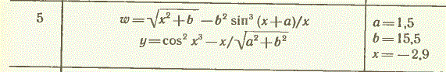

Programul:
#include <stdio.h>
#include <math.h>
#include <conio.h>
void main()
{
float w,y,a=1.5, b=15.5, x=-2.9
clrscr();
w=sqrt(pow(x,2)+b)-pow(b,2)*pow(sin(x+a),3)/x;
y=pow(cos(pow(x,2)),2)-x/sqrt(pow(a,2)+pow(b,2));
printf(“\n Rezultatele sunt w=%f y=%f”,w,y);
getch();
}
Schema bloc:
START

a=1.5,b=15.1,x=-2.9,y,w

w=sqrt(pow)(x,2)+b)-pow(b,2)*pow(sin(x+a),3)/x;

y=pow(cos(pow(x,2)),2)-x/sqrt(pow(a.,2)+pow(b,2));

Printf(“\n Rezultatele sunt w=%f y=%f”,w,y);

STOP

Rezultatul programului:
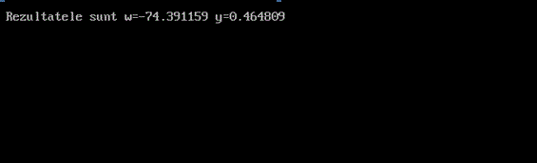

Concluzie:
Am facut familiarizarea cu principiile de algoritmizare a problemelor, insușirea instrucțiunilor si îmbunatațirea stilului de lucru in mediul Limbajului C.Am dezvoltat abilitățile practice în procesul de calcul a structurii liniare și abilitațile de programare si testare. Am făcut cunoștință cu unele instrucțiuni care au fost necunoscute pentru mine.

